|  |  |  |  |  |
| --- | --- | --- | --- | --- |
| EMB00004e70326a | | **데이터융복합∙소비자리서치 전문 연구기관**  **컨슈머인사이트 보도자료**  **(Telecom Report '24-05)** | | |
| 기관 | 컨슈머인사이트 | | 이메일 | parkkh@consumerinsight.kr |
| 문의 | 박경희 본부장 | | 연락처 | 02) 6004-7619 |
| 배포일 | 2024년 3월 22일(금) 배포 | | 매수 | 5매 |

|  |  |  |
| --- | --- | --- |
|  | **배달앱, 5명 중 4명 써봤다…일주일 평균은 1.1회 컨슈머인사이트 ‘이동통신 기획조사’… 배달앱 이용 행태와 만족률** |  |
|  | * **소비자 70%가 3개월 내 1회 이상 이용 경험** * **일주일에 1회 이상 이용자는 10명 중 3명꼴** * **20, 30대 이용률 80% 넘어 평균치 크게 상회** * **배달의민족, 이용경험률∙주이용률 압도적 1위** * **이용자 만족률은 후발주자 쿠팡이츠 단독 선두** |  |

○ 소비자 5명 중 4명이 배민, 요기요, 쿠팡이츠 등 배달앱을 이용해본 경험이 있고, 일주일에 평균 1.1회 배달앱으로 음식을 주문하고 있었다. 10명 중 3명은 주1회 이상 이용할 정도로 생활 필수 서비스로 자리잡았다. 이용률에서는 배달의민족(배민)이 압도적이지만 이용자 만족률에서는 후발주자 쿠팡이츠가 더 높았다.

□ 이동통신 전문 조사기관 컨슈머인사이트가 매년 2회(상·하반기 각 1회, 회당 표본규모 약 4만명) 실시하는 ‘이동통신 기획조사’ 38차 조사(‘23년 9월 시행)에서 14세 이상 휴대폰 이용자 3372명에게 배달앱 이용 현황과 만족도 등을 묻고 그 결과를 분석했다. 응답자에게 제시한 배달앱 플랫폼은 땡겨요, 먹깨비, 배달의민족, 요기요, 위메프오, 쿠팡이츠(이상 가나다 순) 6개였으며 이 중 상위 3개 플랫폼의 이용률, 만족률을 비교했다.

■ **10번 식사하면 2번은 배달 음식으로 해결**

○ 배달앱을 한번이라도 써본 소비자는 78%였으며, 그 중 대부분인 71%는 지난 3개월 내 1회 이상 이용했고, 일주일에 1회 이상 이용하는 소비자도 10명 중 3명(30%)에 달했다**[그림1]**. 이용자의 평균 주문 횟수는 일주일에 1.12회였다. ‘각 식사 방법의 비중은 어느 정도입니까‘라는 문항에 '배달 주문(방문 포장 포함)'이라는 응답 비율은 18%로, 식사 10번 중 거의 2번을 본인 또는 다른 사람이 주문한 배달 음식으로 해결하고 있었다(집에서 요리 55%, 식당 방문 27%).

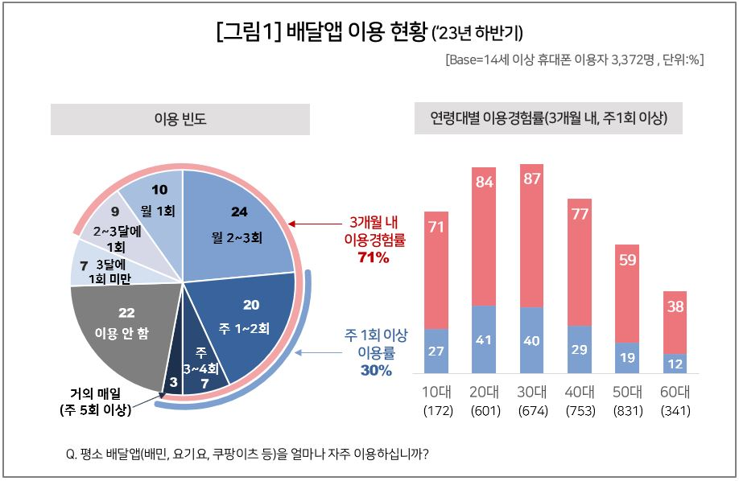

□ 이용빈도별로 보면 △'한달에 2~3번'이 24%로 가장 많았고 △’이용 안함’ 22% △'1주일에 1~2번' 20% △'한달에 1번' 10% △'2~3달에 한번' 8% 순이었다. △'1주일에 3~4번'과 △'3달에 1번 미만'이 각각 7%였으며 △'거의 매일(주5회 이상)'도 3%였다.

○ 연령대별 이용경험률(3개월 내)은 30대(87%)와 20대(84%)가 현저하게 높았다. 그 다음은 40대(77%)와 10대(71%) 순이었고 50대 이상 고령층으로 갈수록 큰 폭으로 낮아졌다. 20, 30대는 이용률과 이용 빈도에서 모두 전체 평균을 크게 앞섰다. 특히 20대는 1인당 이용 배달앱 수(1.9개)와 여러 앱을 비교 후 이용하는 비율(45%)에서 전체 평균치(1.7개, 38%)를 크게 상회했다. 배달앱의 특성을 잘 알고 꼼꼼하게 비교해가며 이용하는 핵심고객이자 깐깐한 소비자층이다.

■ **쿠팡이츠, 만족도 평가 5개 항목 중 4개 1위**

○ 이용률에서는 배민이 독보적이다. 3개월 내 배달앱 이용경험자의 86%(복수응답)가 배민을 이용한 경험이 있어 2위 ‘요기요’(47%)와 3위 ‘쿠팡이츠’(28%)를 큰 차이로 앞섰다**[그림2]**. 주 이용률(단수응답)에서도 65%로 요기요(20%)와 쿠팡이츠(11%)를 압도했다. 배달앱 이용자 10명 중 8명 이상이 최근 3개월 내 1회 이상 배민을 이용해 봤고 3명 중 2명은 배민을 주로 쓴 셈이다.

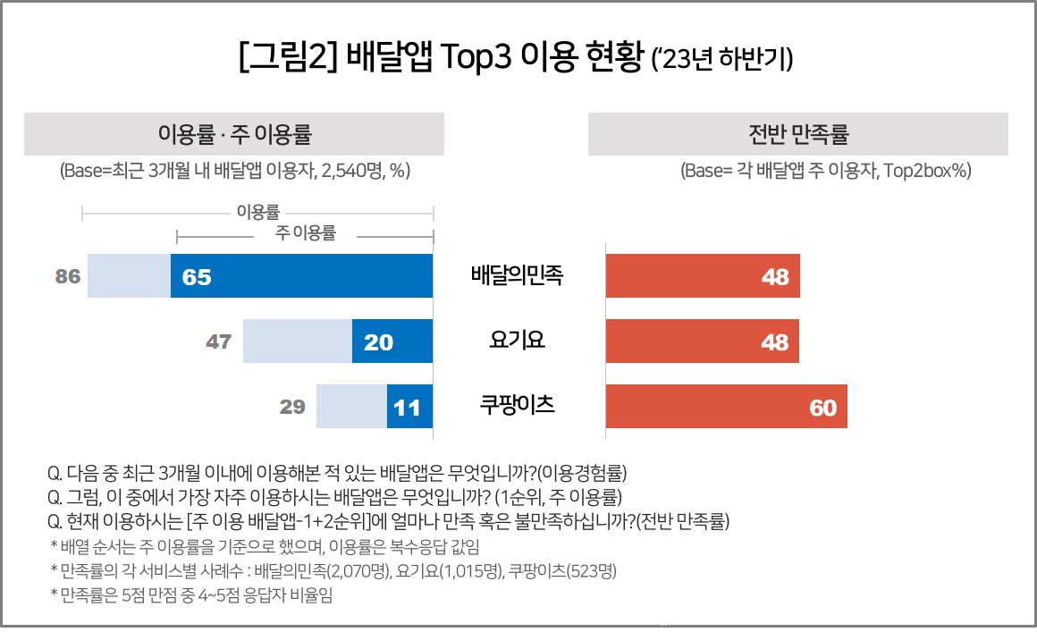

○ 주 이용자가 평가한 만족률(5점 척도 중 4~5점 비율) 순위는 달랐다. 쿠팡이츠가 전반 만족률 60%로 배민과 요기요(각각 48%)를 크게 앞서 1위를 차지했다. 쿠팡이츠는 만족도를 평가하는 5개 세부 항목(고객 응대 서비스, 배달 품질, 사용하기 쉬운 UI, 프로모션∙이벤트, 배달 가능 매장 수) 중 4개에서 1위였다. 특히 ‘프로모션∙이벤트’ 항목에서 뚜렷하게 높은 평가를 받았다. 이는 쿠팡이츠 모회사인 쿠팡의 유료 멤버십 '로켓와우' 회원이면 ‘무제한 10% 할인’(‘23년 4월 시행)을 제공하는 등 강력한 프로모션 경쟁을 선도한 효과로 풀이된다.

○ 배민은 '배달 가능 매장 수'에서 1위였지만 할인 프로모션∙이벤트 항목 평가에서는 가장 취약했다. 배민이 쿠팡이츠와 앞서거니 뒤서거니 다양한 할인 프로모션을 펼치고 있음에도 소비자가 체감하는 혜택은 상대적으로 미흡한 것으로 해석된다. 그러나 배달 가능 매장 수에서 1위라는 점은 소비자 선택권 측면에서 막강한 경쟁력이다. 핵심고객인 20, 30대의 주이용률이 각각 73%, 69%로 평균(41%, 40%)보다 월등히 높다는 점도 빼놓을 수 없는 배민의 강점이다.

○ 최근 배달앱 월간이용자수(MAU)에서 쿠팡이츠가 2위 요기요에 근접했다는 통계가 잇따라 나오고 있다. 이 조사 시점(‘23년 9월) 이후에도 쿠팡이츠의 가파른 성장세가 계속되고 있음을 알 수 있다. 여전히 큰 차이로 앞서가는 배민의 아성에 쿠팡이츠가 어디까지 따라붙을 수 있을지 관심사다.

|  |
| --- |
| 컨슈머인사이트는 **비대면조사**에 **효율적**인 대규모 온라인패널을 통해 자동차, 이동통신, 쇼핑/유통, 관광/여행, 금융 등 다양한 산업에서 요구되는 전문적이고 과학적인 리서치 서비스를 제공하고 있습니다. **다양한 빅데이터**를 **패널 리서치 데이터**와 **융복합 연계**하여 데이터의 가치를 높이고 이를 다양한 산업에 적용하는 데 집중하고 있습니다. 특히 최근에는 **100% 모바일 기반**으로 **전국민 표본 대표성**을 가진 **조사 플랫폼 '국대패널'**을 **론칭**하고 **조사업계 누구나 사용할 수 있도록 개방**했습니다. |

----------------------------------------------------------------------------------------------------------------------

이 리포트는 컨슈머인사이트가 2005년부터 수행한 ‘이동통신 기획조사’를 바탕으로 한다. 조사는 컨슈머인사이트의 86만 IBP(Invitation Based Panel)를 표본틀로 연 2회(매년 3~4월/9~10월, 회당 표본 규모 약 4만명-17차부터) 실시하며 이동통신 사용 행태 전반을 조사 범위로 한다. 2023년 하반기에는 3만3790명을 조사했으며, 표본추출은 인구구성비에 따라 성·연령·지역을 비례 할당하여, 모바일과 PC를 이용한 온라인 조사로 진행됐다.

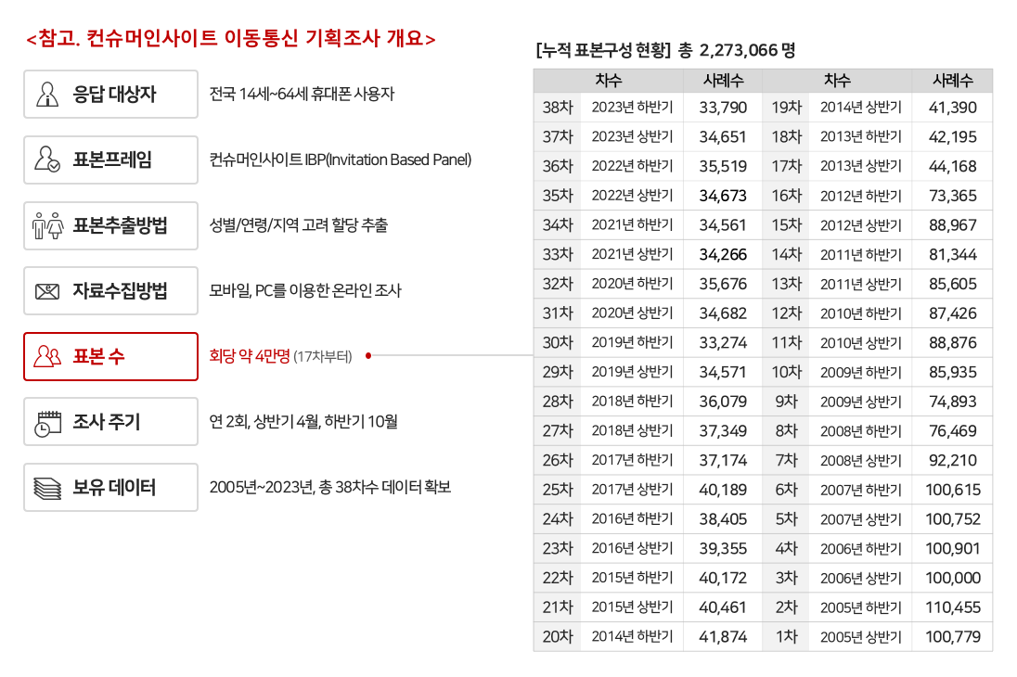

----------------------------------------------------------------------------------------------------------------------

Copyright ⓒ Consumer Insight. All rights reserved. 이 자료의 저작권은 컨슈머인사이트에 있으며 보도 이외의 상업적 목적으로 사용할 수 없습니다.

|  |  |  |
| --- | --- | --- |
| **For-more-Information** | | |
| 박경희 본부장 | parkkh@consumerinsight.kr | 02)6004-7619 |
| 박지영 수석부장 | parkjy@consumerinsight.kr | 02)6004-7629 |
| 이수민 연구원 | leesm@consumerinsight.kr | 02)6004-7652 |